ING: 4377950
IBAN: NL90 INGB 0004377950
BIC: INGBNL2A

SNS Bank: 901846910
IBAN: NL69 SNSB 0901846910
BIC: SNSBNL2A

BTW: NL006522907B01
KvK: 09027213
Bezoekadres
Rosendaalsestraat 27
6824 CA Arnhem

info@posttheater.nl
026-4463554

BELEIDSPLAN 2019–2022

1. INHOUD

1. INHOUD 2
2. GEGEVENS 3
SUBSIDIE EN ACTIVITEITEN 3
ORGANISATIE PER 1 OKTOBER 2018 3
3. INLEIDING 4
4. HET POSTTHEATER EN HET KAB-GEBOUW 5
5. MISSIE EN VISIE 6
6. STATUTAIRE DOELSTELLINGEN EN PROFILERING 7
Statutaire doelstellingen 7
Profilering 7
7. MEERWAARDE VOOR DE STAD 8
8. CULTUREEL ONDERNEMERSCHAP 10
9. AANBOD EN VERNIEUWING 12
Publieksbereik 13
Activiteiten 13
10. SAMENWERKING 15
In Arnhem 15
In Gelderland 15
Landelijk 15
11. HUISVESTING EN ZALEN 16
12. BIJLAGEN 17
- Activiteitenplan 2019-2022
- Meer jaren begroting 2019-2022 inclusief specificaties en toelichting
- Meer jaren onderhoudsplanning (Mop) 2018-2021

2. GEGEVENS

INSTELLING Stichting KAB Posttheater (hierna te noemen: Posttheater)
is een aan de Rosendaalsestraat 27 te Arnhem gevestigde
stichting
Postcode/vestigingsplaats 6824 CA Arnhem
Kamer van Koophandel-nummer: 09027213
IBAN: NL90 INGB 0004 3779 50
ANBI; vanaf 1 januari 2012: RSIN 006522907

SUBSIDIE EN ACTIVITEITEN
Naam activiteiten Programmering van sociale - en culturele activiteiten
Werkveld activiteiten Presentatie overige podiumkunsten
Hoogte subsidie 2019 - 2022 € 187.650 4x
Startdatum activiteiten 1 januari 2019
Einddatum activiteiten 31 december 2022

ORGANISATIE PER 1 OKTOBER 2018
De heer R.M. Coppelmans Directeur/Bestuurder
Raad van Toezicht ( onbezoldigd) :

De heer B.M.J. van Meer Voorzitter
De heer M.J.M.W. Vuylsteke Lid
De heer H. Heerink Lid
De heer D.C.M. Fischer Lid
Mevrouw M. Verhagen Lid

De directie en het overig personeel is bezoldigd en bestaat uit:

Directeur/bestuurder ( 1x) 0,80 fte Zakelijk coördinator ( 1x) 0,20 fte
Kantoor ( 3x) 1,46 fte
Kassa ( 5x) 0,29 fte
Techniek ( 2x) 2,00 fte Horeca ( 4x) 0,53 fte
--------------------
Totaal (16x) 5,28 fte

Stageplaatsen: 0, 1 of maximaal 2

3. INLEIDING

Het Posttheater spreekt een toekomstvisie uit die staat voor verbinding, participatie en verdieping. Onze publieke opdracht, in samenhang met het versterken van het cultureel ondernemerschap, is de afgelopen jaren steeds meer uitgangspunt geworden. Belangrijk is dat wij daarbij onze culturele en maatschappelijke taak behouden. De verbinding tussen onze cultureel maatschappelijke programmering enerzijds en de verhuur van de zalen is daarbij van belang. Wij leveren een bijdrage aan het welzijn van de bewoners van Arnhem en omgeving.
In samenwerking met andere culturele instellingen zijn wij mede verantwoordelijk voor het culturele leven in Arnhem. In het vervolg op onze oproep in 2013 voor ‘ruimte voor cultuur’ geven wij daar de komende jaren verder vorm aan. Wij blijven werken aan flexibiliteit om onze activiteiten maatschappelijk relevant te houden en onze organisatie te vernieuwen. Het is belangrijk om meer buiten de muren van onze eigen locatie te bewegen. Om samen te werken met culturele instellingen en initiatieven en daarmee een breder en divers publiek te bereiken en te laten participeren. Dit vereist van het hele team een open houding. Een brede maatschappelijke visie op cultuur waarbij de samenwerking tussen de instellingen middels hun stads brede programmering hun grenzen verleggen.
Arnhem: Culturele Hoofdstad van het Oosten
De publiekssamenstelling van het Posttheater kent een variatie in leeftijd, culturele achtergrond, welstand en politieke opvattingen. De samenleving verandert ingrijpend van samenstelling en wij willen daar nadrukkelijk naar handelen. Wij willen dat onze voorstellingen in huis en op locatie de samenstelling van de samenleving laat zien. Kritische - en grensverleggende voorstellingen zetten het publiek aan tot debat en ondersteunen begrip voor de diversiteit binnen onze samenleving. Cabaretiers, comedians en kleinkunst-kunstenaars die het Posttheater bezoeken vertegenwoordigen de veerkracht en openheid van onze samenleving. Daar moeten we zuinig op zijn.

‘ik zie, ik zie
wat jij niet ziet
zie jij ook wat ik niet zie’

4. HET POSTTHEATER EN HET KAB-GEBOUW

Het Posttheater zoals wij het nu kennen, is ontstaan uit een fusie in 2000 tussen de Stichting KAB en Stichting Posttheater.
Het voormalige KAB-gebouw, in neogotische stijl, dateert uit 1896 en heeft een rijke historie. De gevel van het KAB-gebouw valt onder het beeldbepalend stadsgezicht van Arnhem. Het gebouw had in het jaar 2000 veel historie, maar weinig toekomst. Er was achterstallig onderhoud, verouderde voorzieningen en een verouderde aansturing.
Het Posttheater is in 1992 opgericht door Roel Coppelmans om cabaret in Arnhem een plaats te geven. Het Posttheater was daarin succesvol en barstte van de plannen en ambities. Het door de medewerkers eigenhandig verbouwde postkantoor in de Driekoningendwarsstraat bood met 120 plaatsen onvoldoende ruimte voor een toenemend aantal bezoekers.
Na de fusie is het pand, dat in eigendom is van de Stichting KAB Posttheater, met een verbouwingssubsidie van de provincie en het VSB fonds, gerenoveerd en ingericht als theater. Het Posttheater ligt achter het Velperpoortstation aan een van de toegangswegen naar de wijk Klarendal en het Modekwartier.

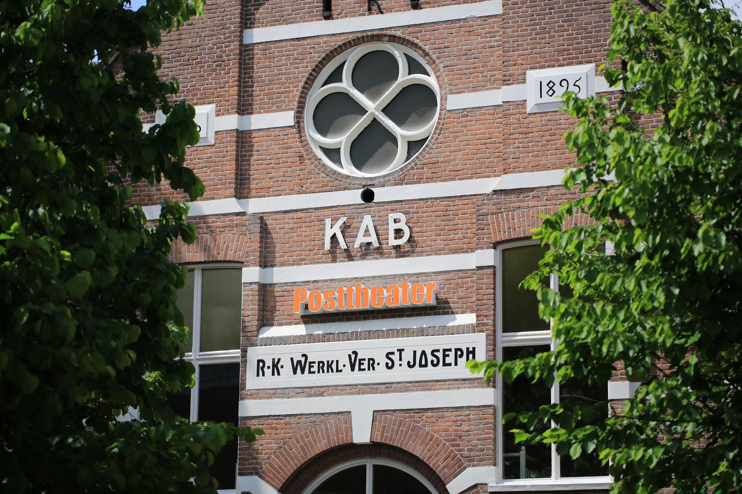

5. MISSIE EN VISIE

Het Posttheater wil drempels verlagen en is er voor iedereen. Voorstellingen met onder andere maatschappelijke vraagstukken worden geprogrammeerd waarbij een even divers publiek wordt aangemoedigd om deze voorstellingen te bezoeken. Voorstellingen van nieuw talent, jonge makers en non formals (nog niet gedefinieerde kunstvormen) van zowel professionals als amateurs krijgen de kans om hun artistieke ambities waar te maken. De laagdrempeligheid in prijs, de toegankelijkheid van de voorstellingen en de gastvrijheid van het Posttheater vinden wij belangrijk om eenieder de mogelijkheid te geven een voorstelling bij te wonen. Talent moet de mogelijkheid hebben zich te ontwikkelen. Het publiek moet de mogelijkheid hebben dit talent te ontdekken. Wij zijn met onze voorstellingen mede daardoor een belangrijke schakel in doorstroming binnen de culturele keten van Arnhem
Het Posttheater staat al sinds de oprichting in 1992 garant voor een autonoom cultureel aanbod. Veel gerenommeerde cabaretiers, comedians en kleinkunstenaars zijn hun carrière in het Posttheater begonnen. Het Posttheater is ‘het cabaretpodium van het Oosten’ zoals de Kleine Komedie ‘het cabaretpodium van het Westen’ is. Het Posttheater programmeert theater en meer specifiek alle vormen van cabaret, comedy en kleinkunst. Professionele artiesten/gezelschappen en ook amateurs met ambitie treden op in het Posttheater. Grote namen spelen hun try-outs in het Posttheater. Nieuw talent zet haar eerste stappen in het Posttheater. Via het netwerk van het Posttheater met diverse landelijke en regionale festivals weet dit nieuw talent haar weg te vinden naar ons podium. Nieuwe makers vanuit verschillende culturen bouwen zo in korte tijd al een even divers als trouw publiek op.
Het Posttheater wil door meer diversiteit in de programmering de komende jaren een afspiegeling zijn van de samenleving. Door andere culturen binnen de programmering op te nemen stimuleert het Posttheater artiesten en publiek ons podium te bezoeken. Daarnaast vinden wij de creativiteit en innovatie binnen het Posttheater belangrijk. Wij willen het publiek steeds weer verrassen. Deze diversifiëring en innovatie vereisen naast een efficiënte organisatie een flexibele houding om open te staan voor aanpassing en verandering. Wij zijn een organisatie die actief samenwerkt met partners in de stad (CNA) en in de regio (Gelderse Podia) maar ook met middelgrote en grote bedrijven. Wij zijn een welkom huis voor artiesten, makers van voorstellingen en bovenal voor ons publiek, de bewoners van Arnhem en omgeving. Door het gezamenlijk beleven van voorstellingen en activiteiten verbinden wij mensen. Bovendien weten wij hen met onze programmering in huis en op locatie vaak te raken met onderwerpen die anders niet verteld blijven.
Wij zijn ervan overtuigd dat de ontmoeting met de ander de beste remedie is tegen de vooroordelen en tegen de uitsluiting van mensen, groepen en andere culturen.

6. STATUTAIRE DOELSTELLINGEN EN KENMERKEN

Statutaire doelstellingen
- Het tot stand brengen en het bevorderen van theaterprogrammering op het gebied van theater, cabaret, beeldend theater, muziek, vertelkunst en andere mengvormen, alsmede het organiseren van kunst arrangementen.
- Het organiseren van activiteiten en bijeenkomsten met een sociaal dan wel cultureel gehalte.
- Het beheren van zaken en faciliteiten van de stichting, die verworven zijn met het oog op de onder 1 en 2 genoemde activiteiten.
- Voorts al hetgeen met een en ander rechtstreeks of zijdelings verband houdt of daartoe bevorderlijk kan zijn, alles in de ruimste zin des woord.

Profilering
Laagdrempelig
Het Posttheater wil het publiek de mogelijkheid bieden op laagdrempelige wijze kennis te nemen van het gedachtengoed van artiesten, waarin humor veelal centraal staat en er ruimte is om vernieuwende, persoonlijke en maatschappij kritische geluiden, meningen, belevingen en ervaringen te delen. De laagdrempeligheid wordt onder andere gerealiseerd door de ligging van het pand, de sfeer en inrichting en een zo laag mogelijke entreeprijs als resultaat van het minimaliseren van kosten.

Top van Nederland
Het Posttheater als middelgroot cabaretpodium kent een toegankelijk non-nonsens profiel, dat uitermate geschikt is voor interactie tussen publiek en artiest. Het is een door artiesten zeer geliefd podium en staat in de top van podia in Nederland waar artiesten elk jaar willen optreden.
Veel eerste try-outs van landelijk bekende artiesten vinden in het Posttheater plaats. Gearriveerde artiesten en nieuw talent, willen naast de grote podia het optreden in het Posttheater niet missen. Hierdoor kan het Posttheater haar naam als ‘hét cabaretpodium van het oosten’ waarmaken.

Een bestendig publieksbereik
Erkenning van de kwaliteit van de activiteiten van het Posttheater blijkt bij het publiek uit een constant scorend publieksbestand. Over de laatste jaren is te zien dat de bezoekersaantallen gunstig afsteken ten opzichte van het gemiddelde van vergelijkbare theaters.

Kwaliteit
De directeur van het Posttheater wordt als gewaardeerd cabaret specialist regelmatig gevraagd als jurylid voor landelijke en regionale cabaretfestivals en cabaretprijzen. Het Posttheater is lid van de VSCD (Vereniging van Schouwburg en Concertzaal Directeuren). Uit de jaarlijkse benchmark (Theater Analyse Systeem) van alle leden van de VSCD blijkt het cultureel ondernemerschap van het Posttheater.

7. MEERWAARDE VOOR DE STAD

Het Posttheater vervult een belangrijke rol binnen de culturele keten van Arnhem. Het Posttheater is lid van het Cultureel Netwerk Arnhem. Hierin zijn de grotere kunstinstellingen en kleinere initiatieven van het middenveld vertegenwoordigd. Gezamenlijk staan wij voor een grotere samenwerking en diversiteit van het culturele leven en daarmee voor het welzijn van de bewoners in Arnhem en de regio. Een voorbeeld hiervan is de Arnhemse Uitnacht. Ook participeren genoemde leden binnen het onderzoek naar de mogelijkheden tot culturele samenwerking binnen de stadsregio Arnhem en Nijmegen (CNA/CNN).
SAMENWERKING POSTTHEATER – STADSTHEATER ARNHEM
Samenwerking tussen het Posttheater en Stadstheater Arnhem in de programmering van cabaret, comedy en kleinkunst is in 2017 geformaliseerd met de intentie dit de komende vier jaar te continueren. Naast de cabaret programmering neemt het Posttheater deel aan de seizoenopening ‘het Voorspel’. In oktober 2018 wordt/is de eerste editie van het ‘Cabaret weekend’ gehouden welke in de jaren daarna zal worden uitgebreid met een randprogrammering. Om het cultureel aanbod voor de bezoeker in de volle breedte te verbeteren en meer toegankelijk te maken zal het Posttheater zich binnen Arnhem mede inzetten om te komen tot een brede stads programmering. Een overleg en samenwerking tussen onder andere de programmeurs vanuit de visie om voorstellingen te programmeren voor de stad Arnhem en niet enkel voor het eigen podium.
LOKALE INITIATIEVEN
In toenemende mate richt het Posttheater zich op lokale initiatieven. Het Posttheater zoekt programmatische samenwerking met Arnhemse en regionale initiatieven. Ook nodigen wij talenten uit met een diversiteit van achtergrond en afkomst samen te werken en te participeren binnen de activiteiten van het Posttheater. De komende jaren is verbinding en samenwerking met nieuwe makers, instellingen en initiatieven een blijvend speerpunt binnen ons beleid. Professionals en amateurs met professionele ambitie melden zich bij het Posttheater of komen via Arnhemse instellingen optreden in de kleine zaal. Nieuw talent, vanuit alle lagen van de bevolking en vanuit verschillende culturen, heeft zo in korte tijd al een even divers als trouw publiek opgebouwd. Bij voldoende opgebouwde ervaring en persoonlijke kwaliteit stromen zij onder andere door naar de landelijke en regionale festivals om vervolgens geboekt te worden binnen de cabaret programmering van theaters, waaronder in de middenzaal van het Posttheater en vervolgens in de grote zaal van Stadstheater Arnhem.

Met het festival Sonsbeek Theater Avenue wordt de komende jaren verder samengewerkt door onder andere het programmeren van nieuwkomers en ook nieuw materiaal van gearriveerde artiesten.
BREED PUBLIEK
Het Posttheater organiseert, programmeert en (co)produceert incidenteel met een diversiteit aan makers en publiek binnen het brede gebied van theater en meer specifiek cabaret, comedy en kleinkunst. Het Posttheater is als middelgroot cabaretpodium toegankelijk en uitermate geschikt voor de interactie tussen publiek en artiest. Het is een door artiesten zeer geliefd podium en staat in de top van podia in Nederland waar artiesten elk jaar willen optreden. Veel eerste try-outs van landelijk bekende artiesten vinden in het Posttheater plaats. Gearriveerde artiesten en nieuw talent, willen naast de grote podia het optreden in het Posttheater niet missen. Hierdoor kan het podium de naam als het ‘cabaretpodium van het oosten’ waarmaken. Het Posttheater wordt als gewaardeerd cabaret-specialist regelmatig gevraagd als jurylid voor landelijke - en regionale cabaretfestivals en cabaretprijzen.

Verder ondersteunt het Posttheater, al dan niet in samenwerking met derden, sociale, culturele en educatieve activiteiten waaronder voorstellingen, bijeenkomsten, lezingen en congressen. Bij verhuur geven wij de voorkeur aan evenementen met een culturele component. Een en ander al dan niet onder aanwending van de horecafaciliteiten, en al hetgeen kan plaatsvinden ten behoeve van een verantwoorde exploitatie van het podium.

Daarnaast bieden wij maatschappelijke instellingen, het onderwijs, amateurgezelschappen met professionele ambitie en het bedrijfsleven ruimhartig de mogelijkheid om gebruik te maken van de diensten van het Posttheater. Op dit moment worden onder andere de eerste stappen gezet om in samenwerking met het onderwijs in 2019 mogelijk te starten met een digitaal samenwerkingsproject dat over een langere periode als module binnen het onderwijs kan worden ingezet.

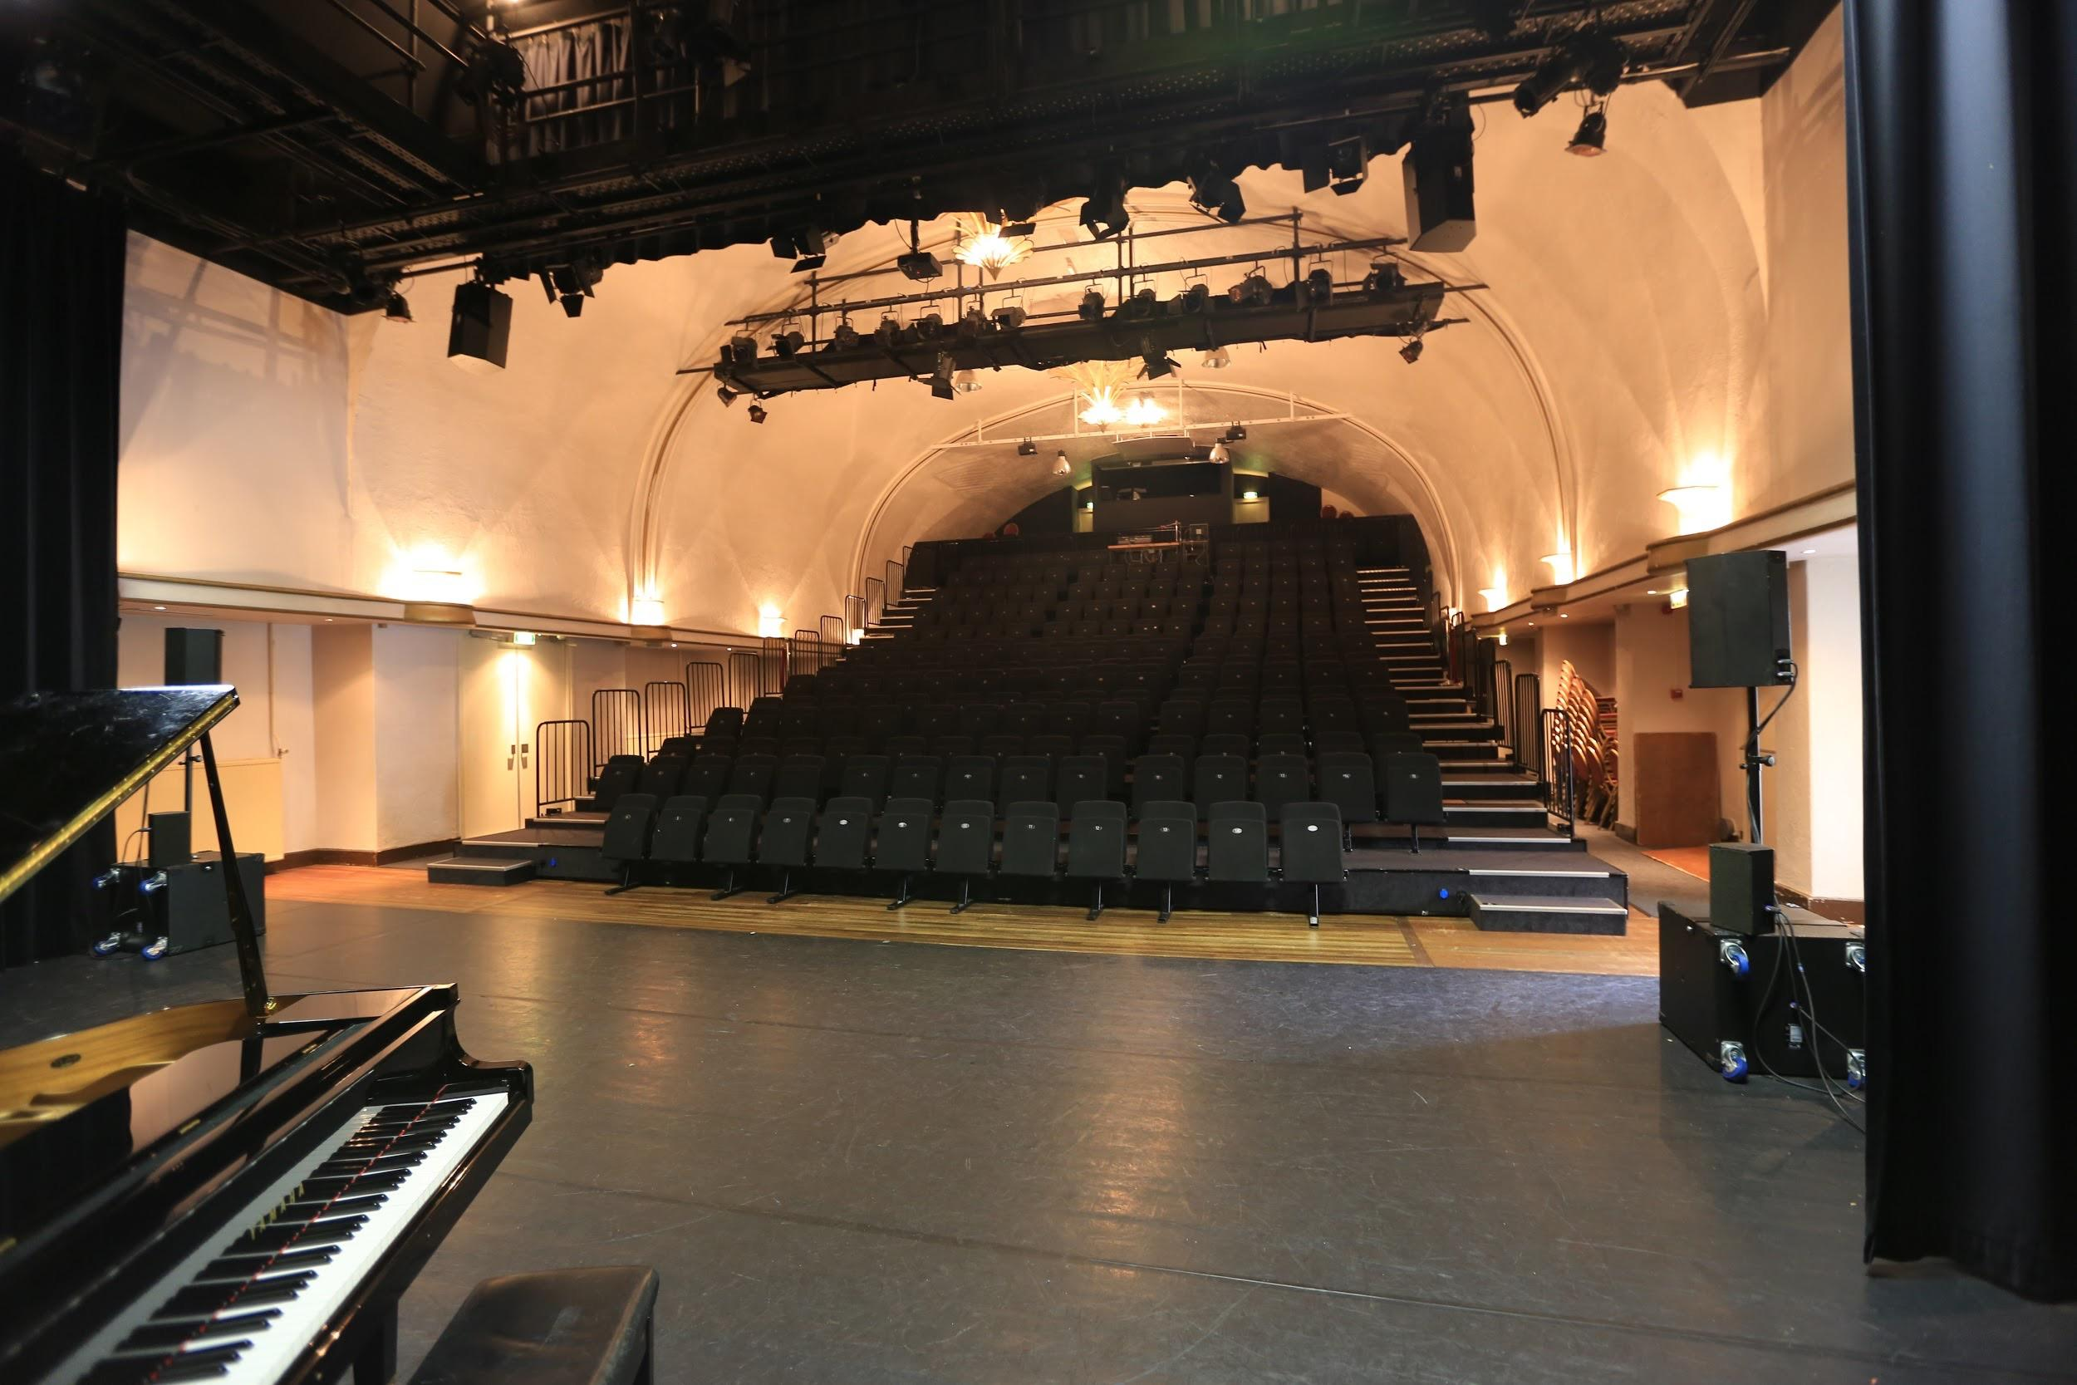

8. CULTUREEL ONDERNEMERSCHAP

De horeca in eigen beheer heeft in 2017 het wegvallen van de grootste sponsor opgevangen en geeft in de toekomst weer garantie in onder andere het uitvoeren van achterstallig onderhoud. Het personeel is zich bewust van hun representatieve functie binnen het Posttheater. De foyer is vanaf de oprichting ook een plek waar artiest en publiek elkaar ongedwongen kunnen ontmoeten.
Het Posttheater consolideert de samenwerking met partners en gaat de komende jaren verder op zoek naar nieuwe mogelijkheden van sponsoring waarbij het uitgangspunt is dat het voor beide partijen een meerwaarde moet hebben. Na deelname aan het landelijke project ‘Wijzer Werven’ is er gewerkt aan een vernieuwde visie op sponsoring en partnerships. Het Posttheater biedt inmiddels kaartpakketten aan onder de opvallende voorwaarde van één halen, twee betalen. Bedrijven, verenigingen en groepen kunnen dan voor een geselecteerd aantal voorstellingen vooraf kaarten kopen. De kracht van de voorwaarden van dit kaartenpakket van het Posttheater is dat daarmee indirect steun wordt gegeven aan de ontwikkeling van nieuw talent binnen ons programma. Om het aantrekkelijk te maken hebben de kopers, naast het ter beschikking stellen van de kaartjes aan hun relaties, de zekerheid van plaatsen bij één van de grote namen. Deze zijn doorgaans via internet binnen enkele minuten uitverkocht.

De condities voor het inkopen van voorstellingen zijn de afgelopen twee jaar door het Posttheater opnieuw uit onderhandeld en hebben geresulteerd in gunstiger voorwaarden voor zowel het Posttheater en daar waar het cabaret, comedy en kleinkunst betreft ook voor het Stadstheater Arnhem. Met name de garanties zijn verdwenen of sterk verlaagd waardoor het risico voor het theater aanzienlijk kleiner wordt. Ook de verdeling is ten gunste van het theater aangepast. De komende jaren blijft dit onze aandacht houden. Met name de samenwerking tussen de podia maakt dat wij sterker staan in de onderhandelingen.

De komende periode gaan wij ook op zoek naar mogelijkheden om het pand structureel meer ter beschikking van culturele initiatieven. Naast dat dit past binnen onze visie levert het mogelijke samenwerking op binnen de back office en genereert het middelen om de kosten te dekken.
Door de uitgebreide faciliteiten kunnen er in het Posttheater televisieopnamen plaatsvinden. Opnames hebben een enorme spin-off voor de bekendheid van het Posttheater, voor Arnhem en voor de omliggende hotels en restaurants. Wij staan open voor opnamen van radio en tv programma’s en registraties van voorstellingen.

Beheersen van de kosten en verwerven van private middelen
- Met slechts 5,28 formatieplaatsen (inclusief de horeca in eigen beheer) trekt het Posttheater al jarenlang veel bezoekers door programmering en activiteiten. Zij scoort daarmee met vergelijkbare theaters beter dan het landelijk gemiddelde.
- Vanaf het moment, dat het KAB-gebouw betrokken werd zijn wij erin geslaagd om alle verbouw-, onderhouds- en opknapkosten binnen het budget te houden.
- Het Posttheater werkt volgens een vastgesteld vrijwilligersbeleid; per 1 oktober 2018 zijn er vier vrijwilligers werkzaam, die vallen onder de fiscale vrijwilligersregeling.
- De verdeling van de opbrengst recettes is aangepast ten gunste van het Posttheater.

Zorgen voor verhoging van de baten
- Optimaliseren van de bezoekersaantallen en bezettingsgraden; de kansen binnen de diverse doelgroepen zijn daarin verschillend. Samenwerking met De Vloer en eerder met haar voorganger (Stichting) Kunstbedrijf Arnhem is jaarlijks goed voor circa 4.000 bezoekers; in 2018 is De Vloer eenmalig naar elders uitgeweken.
- Toepassen van de pas voor de Arnhemse minima (Gelrepas), een pas voor studenten (van met name ArtEZ en de HAN) en een pas voor leden van personeelsverenigingen van grotere bedrijven.
- Voeren van een gevarieerd prijsbeleid (tarieven én kortingsacties zoals het Post-Partout).
- Verhuren van de drie zalen tegen marktconforme tarieven. Met behulp van een enquête-programma zal telkens aftersales worden bedreven. Huurders zullen periodiek worden verleid tot het nogmaals huren van één of meerdere zalen.
- Verlengen van de verblijfsduur van bezoekers met hogere horeca-inkomsten tot gevolg; zowel voor als na de voorstelling
- Werven van nieuwe partners (sponsoren).
- Aanbieden van het opzetten en begeleiden van evenementen zoals ‘Cito 50 jaar’ in september 2018

Werken aan continuïteit en stabiliteit
- Zorgen voor tevreden -, zelfstandig werkend - en goed opgeleid personeel (met name marketing en publiciteit)
- Zorgen dat de bedrijfsvoering professioneel en transparant is (én onder good governance).
- Innoveren van het gebruik van middelen en digitale systemen.
- Investeren in betere dienstverlening rond de verhuur (service & faciliteiten).
- Verkopen (online) van meer tickets en het promoten van de verhuur. In het marketing- en publiciteitsbeleid maken traditionele uitingen steeds vaker plaats voor digitale uitingen zoals Google AdWords.
- Uitbreiden van de financieringsmix. Het Posttheater heeft in 2015/2016 deelgenomen aan het landelijke project ‘Wijzer werven’. Dit betrof een samenwerkingsproject van het Ministerie van O C en W, Berenschot, Charistar en Van Dooren Advies.
- Samenwerken binnen de Vereniging Gelderse Podia.
- Samenwerken met de Hogeschool Arnhem-Nijmegen.

9. AANBOD EN VERNIEUWING

In algemene zin is het continueren van een kwalitatief goed aanbod van theater en specifiek cabaret, comedy en kleinkunst in het Posttheater een doel op zich. Dat dit geschiedt op zakelijk verantwoorde wijze binnen, en verbonden met, het cultuuraanbod in Arnhem is voor ons een absolute voorwaarde.

- Professioneel programmeren van nieuw talent met een diversiteit in cultuur.

- Divers publiek in Arnhem en omgeving kennis laten maken met theater, comedy cabaret en kleinkunst.

- Gearriveerd talent ruimte bieden om te experimenteren met nieuwe uitingen.

- Samenwerkingsverbanden binnen de cultuurketen in Arnhem verder uitbreiden.

- Faciliteren en ondersteunen van sociaal culturele en educatieve activiteiten.

- Verzorgen en behouden van het KAB-gebouw met het beeldbepalende gevelaanzicht.

- Behouden van de kwaliteit van de podiumkunsten; het podium als kweekvijver van nieuw talent.

- Naast de programmering van bewezen voorstellingen dient het Posttheater als ontwikkel-podium voor zowel beginnende als gearriveerde cabaretiers. Zij ontwikkelen, proberen uit en optimaliseren hun programma’s op het podium van het Posttheater.
- Door de try-outs van beginnende artiesten is vernieuwing een wezenlijk kenmerk in het profiel van het Posttheater. Het theater wordt ervaren als zijnde van het publiek en de artiest. Beiden voelen zich er thuis.
- Daarnaast is Posttheater een kweekvijver voor jong – en zich ontwikkelend nieuw talent. Zo levert het Posttheater een wezenlijke – en substantieel groeiende bijdrage aan de inhoud en kwaliteit van cabaret, kleinkunst en stand up comedy.
- Het theater geeft adviezen aan deze startende artiesten. De ervaringen die in de loop der jaren zijn opgebouwd worden ook met de verschillende sociaal culturele - en educatieve activiteiten gedeeld.
- Nieuwe middelen voor exploitatie en communicatie.
- Het theater maakt gebruik van moderne digitale systemen voor reservering, financiële afwikkeling en verantwoording van de exploitatie.
- Daarnaast zijn Facebook en Twitter vaste middelen om het publiek te informeren en te betrekken bij onze activiteiten.

Publieksbereik
Over de laatste jaren is te zien dat de bezoekersaantallen gunstig afsteken ten opzichte van het gemiddelde van vergelijkbare theaters. Het publiek van het Posttheater komt voornamelijk uit de regio Arnhem en bestaat uit mannen, vrouwen, jongeren, volwassenen, ouderen en mindervaliden. Bezoekers van sociaal culturele- en educatieve activiteiten zijn bijna allemaal afkomstig uit Arnhem.

In het marketing- en publiciteitsbeleid maken traditionele uitingen steeds vaker plaats voor digitale uitingen; Google AdWords is daar nu een voorbeeld van.

Het Posttheater richt zich deze planperiode op de volgende doelgroepen:
- De huidige bezoeker; doelstelling is deze bezoeker meer kaarten te laten kopen;
- De huidige niet-bezoeker; doelstelling is om met een betere naamsbekendheid potentiële bezoekers uit Arnhem en omgeving die het Posttheater nog niet kennen of bezoeken te bereiken;
- De specifieke bezoeker; doelstelling is om met een culturele diversiteit van makers in het programma deze specifieke doelgroep aan te spreken;
- De specifieke bezoeker met een migranten achtergrond; doelstelling is om met een culturele diversiteit deze specifieke doelgroep te laten participeren (jongerenculturen en non-formals zoals de hiphop en skatescene).

In het activiteitenplan (bijlage 1) zijn de verwachte aantallen bezoekers en voorstellingen van 2019 tot en met 2022 opgenomen; ter vergelijking ook de aantallen van de laatste twee jaren van de planperiode 2015-2018. De gerealiseerde aantallen van 2017 corresponderen met die van het Theater Analyse Systeem (TAS) van de Vereniging van Schouwburg- en Concertgebouwdirecties (VSCD).
Het Posttheater voert periodiek publieksonderzoek uit; zij verzamelt gegevens en informatie over bezoekers met behulp van haar eigen geautomatiseerde bezoekers-systeem.

Activiteiten
Het Posttheater staat open voor nieuwe initiatieven binnen de culturele en educatieve sector. Hiermee willen wij nadrukkelijk een bijdrage leveren aan de culturele samenwerking en daarmee een bijdrage leveren aan het welzijn van de Arnhemmers.
Deze worden zo nodig artistiek, technisch en organisatorisch door het Posttheater ondersteund. Voorbeelden hiervan zijn het Domein festival en de presentatiedagen van ‘Uit de Kunst’ voor educatieve voorstellingen voor het onderwijs. Sommige van deze initiatieven blijven het Posttheater gebruiken als thuisbasis en andere stromen door naar grotere instellingen in de regio. Het is een rol die het Posttheater belangrijk vindt en blijft spelen om zodoende nieuwe initiatieven binnen de zogenaamde Arnhemse culturele keten te ondersteunen.

- Het Posttheater produceert incidenteel nieuwe culturele en/of educatieve activiteiten. Zo produceerde het Posttheater in het verleden onder andere een opera, meerdere jeugdtheatervoorstellingen, culturele concepten en eenmalige activiteiten voor stedelijke, regionale en landelijke initiatieven. In het kader van Posttheater Buiten heeft het Posttheater onder andere samengewerkt met de Stichting Volksopera NL. Er is daarmee een bijdrage geleverd aan de saamhorigheid binnen de wijk Klarendal en dat heeft vervolgens weer geleid tot nieuwe culturele initiatieven in de wijk.
- Het Posttheater werkt samen met het festival Sonsbeek Theater Avenue door advisering van voorstellingen en het programmeren in de Posttheater tent
- Onderdelen uit het door het Posttheater ontwikkelde ( in een vroeg stadium besproken met de gemeente Arnhem) van het educatief samenwerkingsmodel ‘Kunstwerk’ zijn door derden overgenomen binnen educatieve structuren en is onlangs ter hand gesteld aan de leden van de Vereniging Gelderse Podia.
- Binnen de Arnhemse Uitnacht is het Posttheater actief met het programmeren van artiesten in overleg met de organisatie en andere deelnemers.
- Het Posttheater werkt samen met Arnhemse en regionale culturele/educatieve initiatieven. De bovenzaal is verbouwd tot een montage/repetitiezaal welke geheel zelfvoorzienend is. Culturele initiatieven kunnen voor bepaalde tijd zelfstandig gebruik maken van de zaal met bijbehorende voorzieningen zonder dat extra personeel van het Posttheater ingezet hoeft te worden.
- Het Posttheater werft de komende jaren nieuwe partners (sponsoren).
- Het Posttheater speelt verder een actieve rol binnen de diverse Arnhemse culturele initiatieven waaronder CNA.
- Het Posttheater stelt stageplaatsen ter beschikking voor leerlingen van ROC Rijn IJssel.
- Het Posttheater werkt samen met Stichting Vier het Leven.
- Het programma van het Posttheater biedt verschillende mogelijkheden voor het onderwijs. Zo is het mogelijk om met groepen de reguliere voorstellingen te bezoeken. Cabaret en kleinkunst lenen zich, door de vaak maatschappijkritische inslag, goed als CKV/KCV activiteit.
- Het Posttheater verzorgt sociaal culturele - en educatieve activiteiten met een actueel karakter, zoals debatten, nieuwsquiz, musicalvoorstellingen basisscholen, balletuitvoeringen en voorleeswedstrijden.

10. SAMENWERKING

Het Posttheater heeft als doelstelling het theater te exploiteren op een sociaal maatschappelijk verantwoorde wijze. Het Posttheater wil een belangrijke bijdrage leveren aan het welzijn in de regio en tevens meerwaarde bieden aan de culturele activiteiten in Arnhem en de regio. Deze doelstelling moet worden behaald door intensief - en professioneel samen te werken met partners en overheid.

In Arnhem
- Als Arnhemse culturele instelling is het Posttheater zelf verantwoordelijk voor samenwerken met andere organisaties. Wij delen immers onze doelgroepen in de Arnhemse bevolking. Het Posttheater programmeert het cabaret stads breed. Zo kunnen de accommodaties efficiënt worden ingezet en kan er in de backoffice samenwerking gaan plaatsvinden.

In Gelderland
- Het Posttheater is lid en bestuurder binnen de Vereniging Gelderse Podia. Het Posttheater heeft dat initiatief genomen en vervolgens vanuit de provincie de opdracht gekregen een onderzoek te starten naar de behoefte en de oprichting van die vereniging. De vereniging zetelt in Arnhem op het adres van het Posttheater alwaar ook het secretariaat is gevestigd. In het meerjarenplan van de Gelderse Podia worden de speerpunten voor de komende jaren beschreven. Het Posttheater heeft de ontwikkeling van het portal uitburoarnhem.nl inmiddels ook ingezet als portal geldersepodia.nl. Deze website zal naast een communicatieplatform voor de leden een overzicht bevatten van de agenda’s en informatie over alle voorstellingen van de aangesloten podia. Bij het kopen van een kaartje wordt de klant direct doorgelinkt naar de site van het betreffende podium.
- Het Posttheater is lid van de stichting van samenwerkende oostelijke schouwburgen (SOS).

Landelijk
- Het Posttheater is lid van de (branchevereniging) VSCD. Deze vereniging wordt steeds meer een netwerk overleg waarbinnen de netwerken uit de regio’s zitting hebben en waarbinnen regio overstijgende culturele belangen worden besproken.

11. HUISVESTING EN ZALEN

GROTE ZAAL
- 320 (255 zonder balkon) is een stand, die mogelijk is bij gebruik van het podium van het lijsttoneel of indien er weinig speeloppervlak op de vlakke vloer noodzakelijk is. Deze zogenaamde lezingen stand wordt voornamelijk gebruikt bij verhuur.
- 285 is de grote zaalopstelling ook wel cabaret stand genoemd in verband met voldoende vlakke vloerruimte.
- 150 is de stand van de tribune in de kleine zaalopstelling met de beste zichtlijnen (het balkon is dan niet te gebruiken).
- 175 is de kleine zaal stand inclusief balkon. Deze stand wordt voornamelijk gebruikt voor televisieopnamen.

MEDIA ZAAL
Deze zaal heeft maximaal 90 zitplaatsen en wordt ingezet voor de programmering en voor sociaal culturele - en commerciële verhuur. In 2014 is deze zaal aangepast, waardoor het concept ‘plug en play’ van toepassing is. Dit is voor de incidentele verhuur belangrijk. ‘Het kantoor’ kan dan ook zonder technisch personeel de zaal inzetten.

BOVENZAAL
Deze zaal is geschikt gemaakt als zogenaamde montage-zaal. Het is een zaal die inzetbaar is voor zowel incidentele – als structurele verhuur. In de open geschakelde ruimte bevindt zich een keukenblok, toilet en douche. Deze zaal kan geheel ‘zelfvoorzienend’ gebruikt worden en is separaat toegankelijk voor toekomstige gebruikers. Het energieverbruik is af te lezen op eigen meters. De zaal is van theater technische apparatuur voorzien. Er is geen sprake van een vaste tribune, zodat deze zaal ook door grotere groepen is te gebruiken.

ONDERHOUD (GROOT EN KLEIN) EN ENERGIEBESPARENDE MAATREGELEN
Onder andere de horeca in eigen beheer geeft in de toekomst weer garantie in het uitvoeren van achterstallig onderhoud. Uit financiële overwegingen werd tot dusver een calamiteitenbeleid gevoerd. Zowel de kosten van groot – als klein onderhoud kwamen ten laste van de jaarlijkse exploitatiebudgetten. Inmiddels is er voor het grote onderhoud een meer jaren onderhoudsplanning. Het Posttheater zal in het kader van duurzaamheid de komende jaren de mogelijkheden onderzoeken voor energiebesparende maatregelen.

12. BIJLAGEN

Bijlage 1: Activiteitenplan 2019-2022
Bijlage 2: Meer jaren begroting 2019-2022
Idem; specificatie 1
Idem; specificatie 2
Idem; specificatie 3
Idem; toelichting

Bijlage 3: Meer jaren onderhoudsplanning (Mop)

